课时作业4 光合作用与细胞呼吸
时间：45分钟 满分：100分
一、选择题(每小题5分，共60分)
1．(2011·南昌市模拟)下列教材中的实验，科学家使用的科技手段显著不同于其他的是( )
A．恩格尔曼证明叶绿体是光合作用的场所
B．鲁宾和卡门证明光合作用释放的氧气来自水
C．卡尔文探明CO₂中的碳在光合作用中转化成有机物中碳的途径
D．科学家对分泌蛋白的合成和分泌的研究
解析：选项B、C、D运用了同位素标记法，选项A运用了显微镜观察法。
答案：A
2．(2011·辽宁大连双基测试)下图所示为叶绿体的结构与功能示意图，请据图判断下列说法中正确的是( )
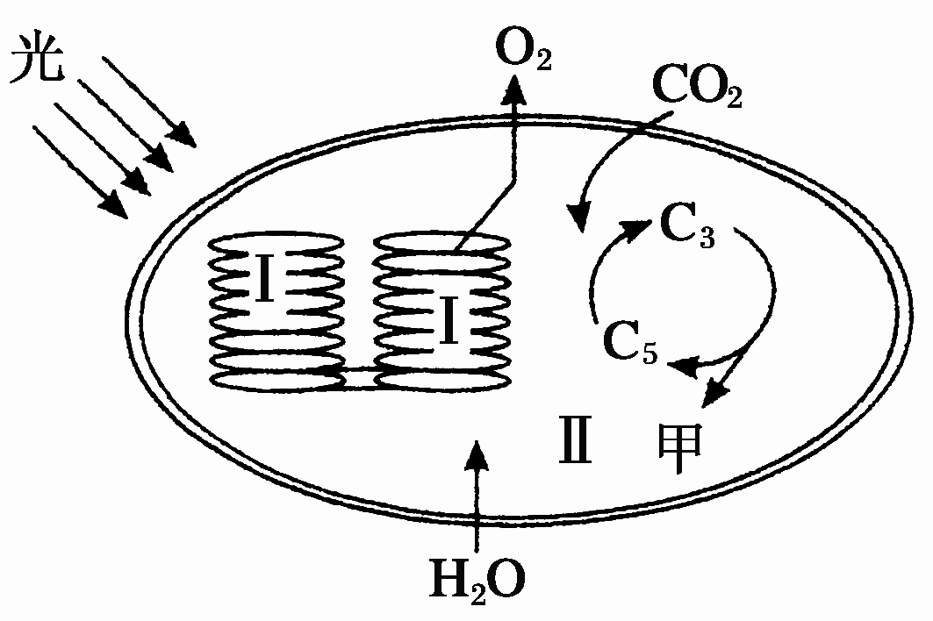
A．叶片呈绿色是因为Ⅰ上只含有叶绿素
B．Ⅰ、Ⅱ两部位酶的种类、功能不相同
C．Ⅱ中含有将光能转变成储存在ATP中化学能的酶
D．由于双层膜的存在增大了叶绿体内酶的附着面积
解析：Ⅰ为类囊体膜，上面有各种光合色素，不是只含有叶绿素。Ⅱ为叶绿体基质，能进行暗反应，Ⅰ、Ⅱ两部位发生的反应不同，酶的种类、功能不相同。 Ⅰ中含有将光能转变成ATP中化学能的酶。叶绿体类囊体增大了酶的附着面积。
答案：B
3．(2011·天津南开一模)在一定浓度的CO₂和适当的温度条件下，测定A植物和B植物在不同光照条件下的光合速率，结果如下表。据表中数据回答问题，当光照强度为3 klx时，A植物与B植物固定的CO₂量的差值为( )
 | 光合速率与呼吸速率相等时光照强度/klx | 光饱和时光照强度/klx | 光饱和时CO₂吸收量/(mg·100 cm^{－2}叶·h^{－1}) | 黑暗条件下CO₂释放量/(mg·100 cm^{－2}叶·h^{－1})
A植物 | 1 | 3 | 11 | 5.5
B植物 | 3 | 9 | 30 | 15
A.1.5 B．4
C．10.5 D．11
解析：当光照强度为3 klx时，B植物光合速率与呼吸速率相等，此时细胞呼吸产生的CO₂量为15，即B植物固定的CO₂量为15。光照强度为3 klx时，A植物达到光饱和点，此时CO₂吸收量为11，A植物细胞呼吸产生的CO₂量为5.5，共固定的CO₂量为16.5。A植物与B植物固定的CO₂量的差值为1.5。
答案：A
4．下列关于呼吸作用的叙述，正确的是( )
A．无氧呼吸的终产物是丙酮酸
B．有氧呼吸产生的[H]在线粒体基质中与氧结合生成水
C．无氧呼吸不需要O₂的参与，该过程最终有[H]的积累
D．质量相同时，脂肪比糖原有氧氧化释放的能量多
解析：无氧呼吸的终产物是乳酸或酒精和CO₂，丙酮酸是有氧呼吸与无氧呼吸的中间产物；有氧呼吸产生的[H]与O₂结合生成水发生于线粒体内膜；无氧呼吸第一阶段生成的[H]用于后续过程，最终无[H]积累；同质量的脂肪与糖原相比含氢的比例大，氧化释放的能量多。
答案：D
5．(2011·河南豫南联考)如下图表示光合作用与呼吸作用过程中物质变化的关系，下列说法错误的是( )
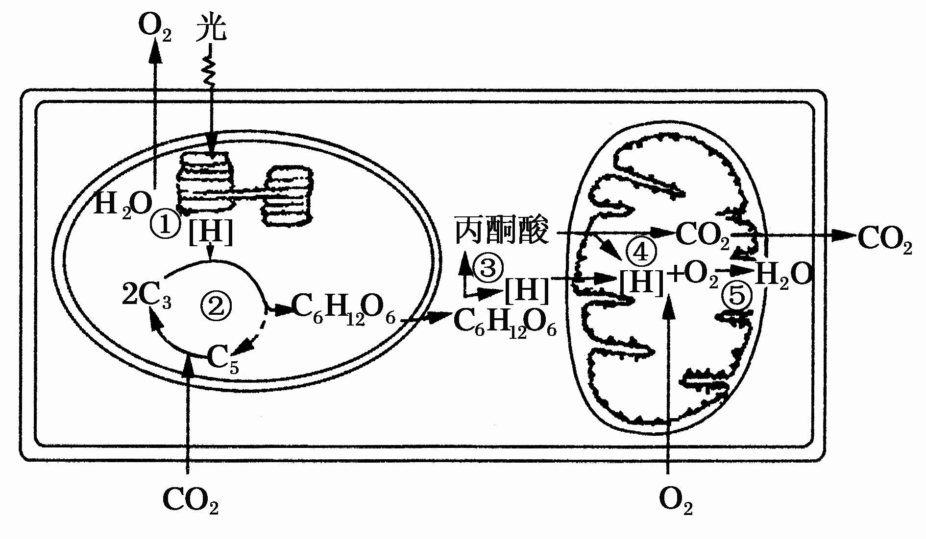
A．②过程需多种酶参与且需ATP供能
B．适宜条件下，③过程在活细胞中都能进行
C．⑤过程产生的能量最多
D．①③④过程产生的[H]都能与氧结合产生水
解析：据图可知，①②③④⑤分别是光反应，暗反应，有氧呼吸第一、第二、第三阶段。②过程需多种酶参与且需光反应产生的ATP供能，A正确。活细胞都能进行呼吸作用，有氧呼吸和无氧呼吸都有③过程进行，B正确。5个过程中，①③④⑤都能合成ATP，但①过程合成的ATP在暗反应阶段被消耗了；有氧呼吸合成的ATP供给各种生命活动所需，其中以⑤过程产生的量最多，C正确。①③④过程都有[H]的产生，其中①过程产生的[H]在暗反应阶段被用于还原C₃，③④过程产生的[H]在⑤过程中与氧结合产生水，D错误。
答案：D
6．(2011·江西联考)下列有关细胞相关生理过程的叙述，正确的是( )
A．通过酶的催化作用，相同的反应能产生更多类型的产物
B．在植物体细胞中，1分子葡萄糖分解成2分子丙酮酸的反应，既可以在线粒体中进行，也可以在细胞质基质中进行
C．在植物体细胞中，1分子葡萄糖分解成2分子丙酮酸的反应，既可以在有光条件下进行，也可以在无光条件下进行
D．光照密闭瓶中的植物，在瓶中二氧化碳浓度不发生变化时，植物叶肉细胞中ATP的转移方向是由叶绿体基质转移到叶绿体的类囊体薄膜
解析：酶通过降低化学反应的活化能，来加快反应速率，并不改变反应的本质。任何活细胞无论在光照还是黑暗环境中，呼吸作用的第一阶段都是将1分子葡萄糖分解成2分子丙酮酸，场所是细胞质基质。密闭瓶中二氧化碳浓度不发生变化时，光合作用强度等于细胞呼吸强度，光反应产生的ATP由类囊体薄膜转移到叶绿体基质中。
答案：C
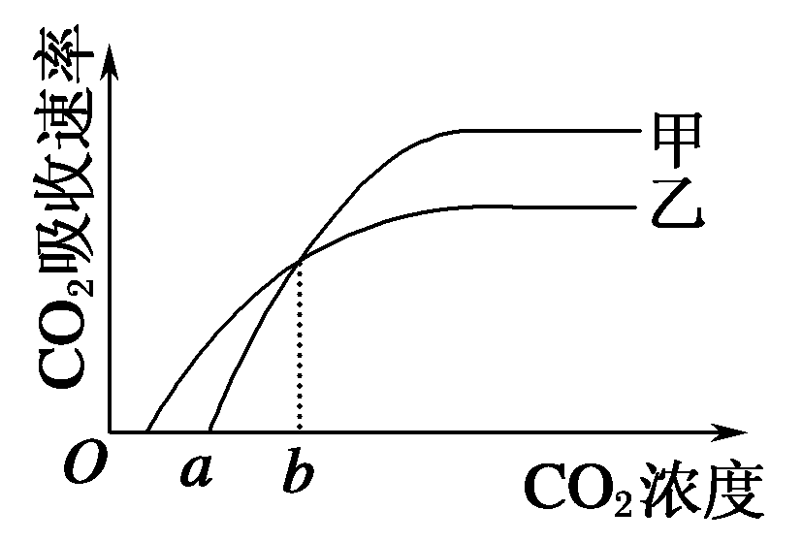
7．(2011·福建厦门一模)图中曲线表示在适宜温度、水分和一定的光照强度下，甲、乙两种植物叶片的CO₂净吸收速率与CO₂浓度的关系，下列说法正确的是( )
A．CO₂浓度大于a时，甲才能进行光合作用
B．适当增加光照强度，a点将左移
C．CO₂浓度为b时，甲、乙总光合作用强度相等
D．甲、乙光合作用强度随CO₂浓度的增大而不断增强
解析：CO₂浓度为a时，甲的光合速率与呼吸速率相等，在a之前甲就能进行光合作用。呼吸速率不变，适当增加光照强度，光合速率会增大，光合速率与呼吸速率相等的点(a点)将左移。CO₂浓度为b时，甲、乙净光合作用强度相等。在一定范围内，甲、乙光合作用强度随CO₂浓度的增大而不断增强，超过一定范围，甲、乙光合作用强度达到最大，不再增强。
答案：B
8．(2011·山东烟台一模)下图表示绿色植物细胞内部分物质的转化过程，以下有关叙述正确的是( )
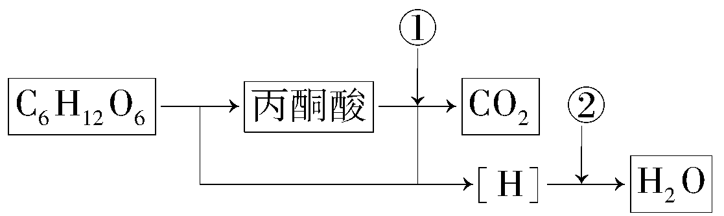
A．物质①②依次是H₂O和O₂
B．图中产生[H]的场所都是线粒体
C．用¹⁸O标记葡萄糖，则产物水中会检测到放射性
D．图示过程只能在有光的条件下进行
解析：细胞质基质和线粒体中都能产生[H]。用¹⁸O标记葡萄糖，产生的二氧化碳能检测到放射性，水中没有。呼吸作用有光、无光都能进行。
答案：A
9．(2011·安徽合肥模拟)提取鼠肝细胞的线粒体为实验材料，向盛有线粒体的试管中注入丙酮酸时，测得氧的消耗量较大；当注入葡萄糖时，测得氧的消耗量较小，同时注入细胞质基质和葡萄糖时，氧消耗量又较大。下列叙述中与实验结果不符合的是( )
A．有氧呼吸中，线粒体内进行的是第二、三阶段
B．线粒体内能分解丙酮酸，不能分解葡萄糖
C．葡萄糖只能在细胞质基质内被分解成丙酮酸
D．水是在细胞质基质中生成的
解析：有氧呼吸的第一步在细胞质基质中进行，第二、三步在线粒体中进行，第三步[H]与氧气结合，才有水的生成，该过程在线粒体中进行。
答案：D
10．(2011·江苏无锡一模)下图表示绿色植物体内某些代谢过程中物质的变化，a、b、c为代谢过程。以下表述正确的是( )
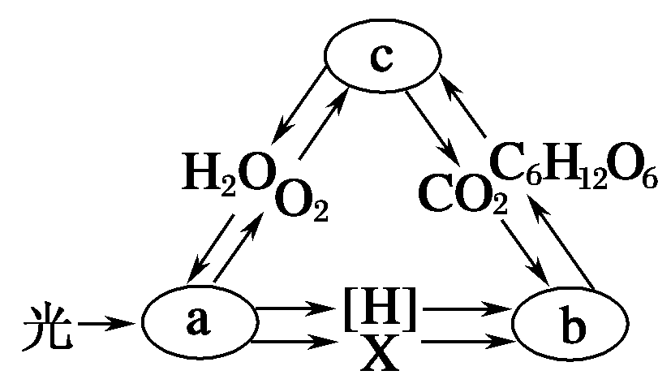
A．a中产生的O₂，参与c中第二阶段的反应
B．b在叶绿体囊状结构上进行
C．水参与c中第二阶段的反应
D．X代表的物质从叶绿体的基质移向叶绿体的基粒
解析：a(光反应)中产生的O₂，参与c(有氧呼吸)中第三阶段的反应。b在叶绿体基质中进行。水参与c中第二阶段的反应，生成二氧化碳。X代表的物质是ATP，从叶绿体的类囊体移向叶绿体的基质。
答案：C
11．(2011·海南琼海一模)下列关于叶绿体和光合作用的说法，正确的是( )
A．提取光合色素，进行纸层析分离时，胡萝卜素位于滤纸最上方，原因是在提取液中的溶解度最低
B．光合作用强度可以用多种指标表示，如植物体干重增加量、O₂释放量、CO₂吸收量
C．为证实叶绿体有放氧功能，可利用含有水绵与好氧细菌的临时装片，在光照、有空气、临时装片中无NaHCO₃稀溶液的条件下进行实验
D．光合作用强烈时，暗反应过程直接将3个CO₂分子合成一个C₃
解析：胡萝卜素在提取液中的溶解度最高，纸层析分离时，位于滤纸最上方。利用含有水绵与好氧细菌的临时装片证实叶绿体有放氧功能时，应排除空气中的氧气，在光照、无空气、临时装片中有NaHCO₃稀溶液的条件下进行实验。光合作用无论是否强烈，暗反应过程都是一个CO₂分子与一个C₅形成两个C₃。
答案：B
12．(2011·江苏盐城二调)在做“绿叶中色素的提取和分离”实验时，甲、乙、丙、丁四位同学对相关试剂的使用情况如下表所示(“＋”表示使用，“－”表示未使用)，其余操作均正常，他们所得的实验结果依次应为( )
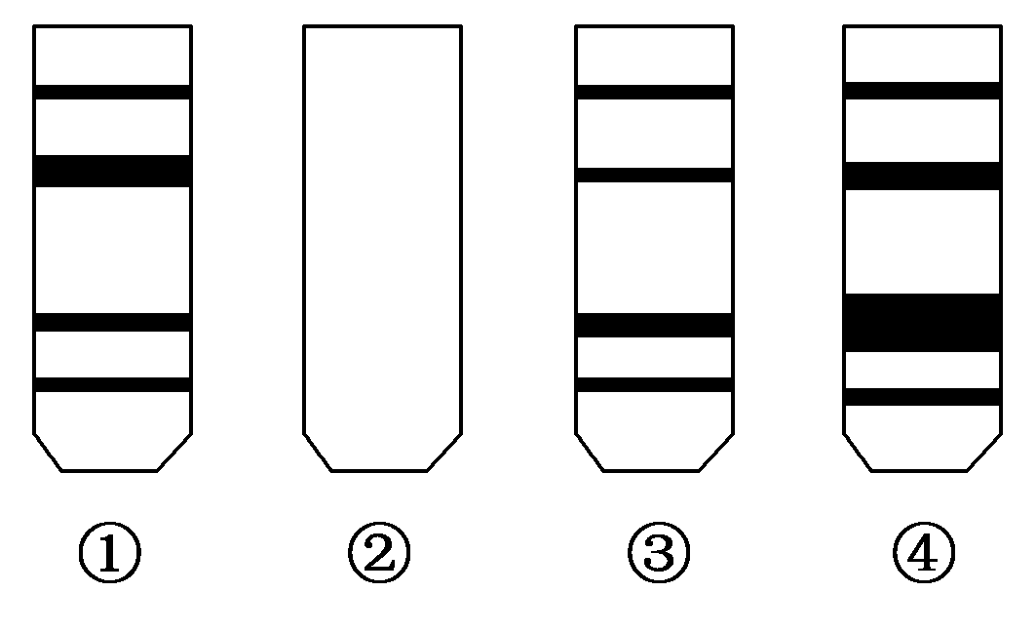

 | 甲 | 乙 | 丙 | 丁
丙酮 | － | ＋ | ＋ | ＋
水 | ＋ | － | － | ＋
CaCO₃ | ＋ | ＋ | － | ＋
SiO₂ | ＋ | ＋ | ＋ | －
A.①②③④ B．②④①③
C．④②③① D．③②①④
解析：甲不加丙酮，色素不溶于水，不能提取到色素，如②。 乙未加水，色素多而浓，色素带宽，如④。丙未加水和碳酸钙，叶绿素受到破坏，叶绿素a和叶绿素b的色素带浅而窄，如①。丁未加二氧化硅，研磨不充分，提取色素较少，4条色素带都较窄，如③。
答案：B
二、简答题(共40分)
13．(14分)(2011·东北三省四市统考)下图为植物新陈代谢示意图，请据图分析回答问题。
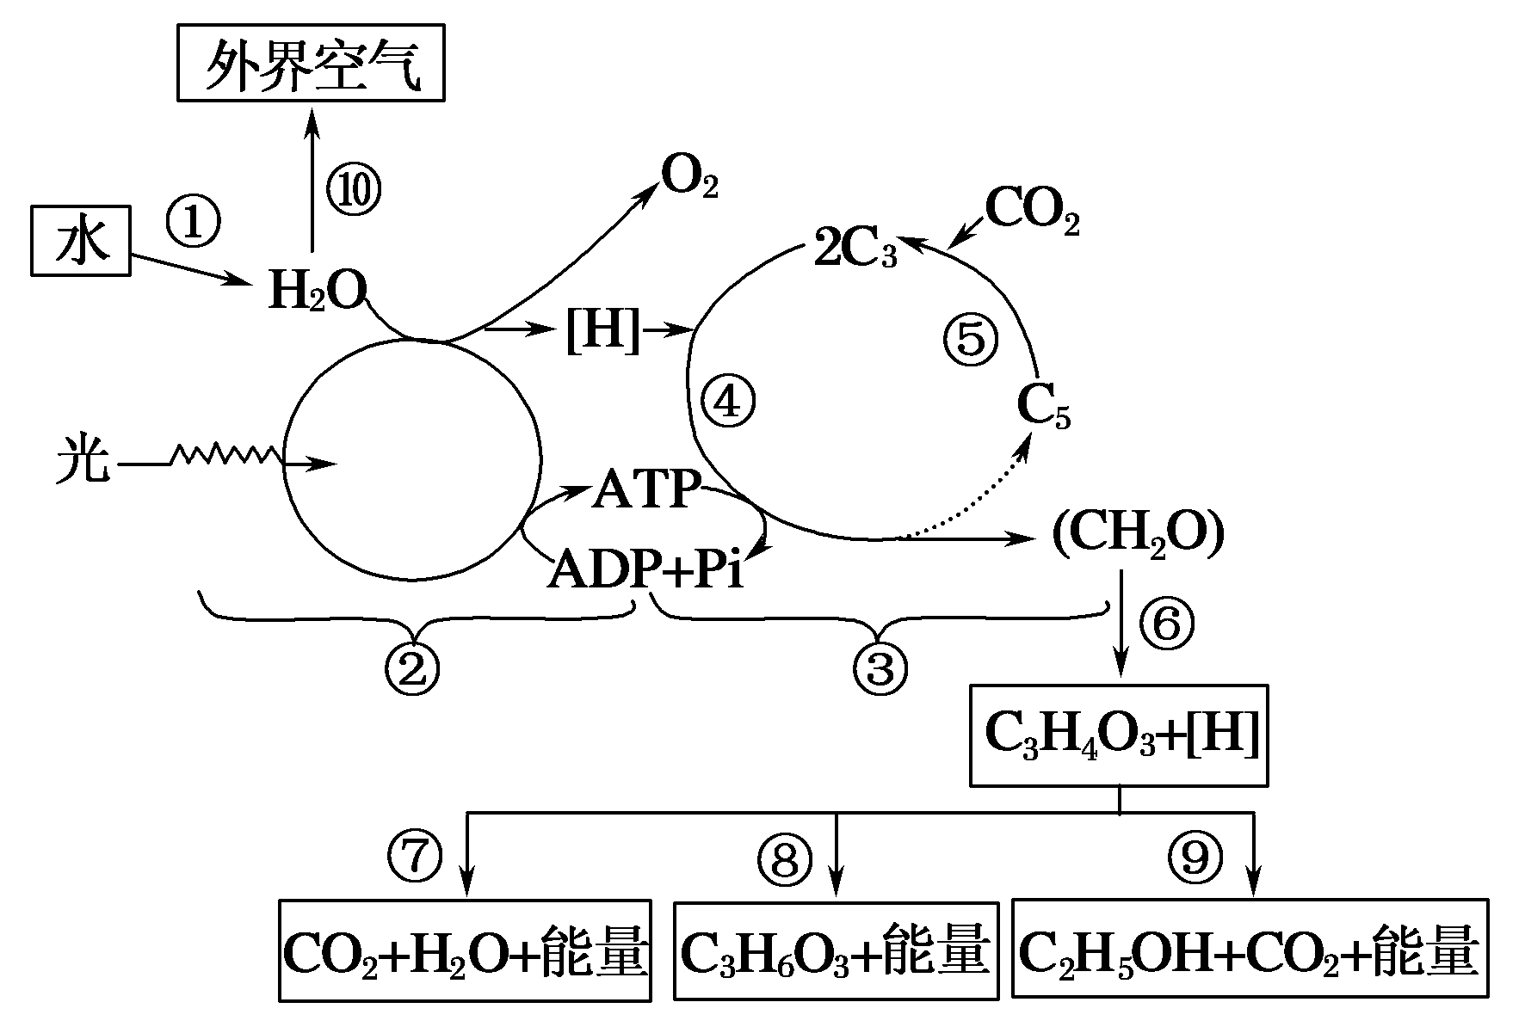
(1)①过程中水分进出细胞的主要方式为________运输。
(2)图中两处[H]所对应的物质________(填“相同”“不相同”)。细胞呼吸中消耗[H]的具体部位是________。
(3)①～⑩中，正常生长的马铃薯块茎细胞内可以产生ATP的生理过程是________(填序号)。已知人体肌细胞不能进行⑥～⑨中的________(填序号)过程，其原因是____________________。
(4)为了提高大田农作物的产量，常考虑合理密植问题，其中所包含的影响光合作用的外界因素是_____________________________ ___________________________________________。
解析：(1)①过程中水分进出细胞的运输方式为自由扩散，属于被动运输。(2)光反应产生的[H]与细胞呼吸产生的[H]都具有还原性，但不属于同一物质。有氧呼吸中产生的[H]用于还原氧气生成水，在线粒体内膜；无氧呼吸产生的[H]消耗于细胞质基质。(3)马铃薯块茎细胞内可以产生ATP的生理过程是⑥⑦⑧，正常生长只能是有氧呼吸，是⑥⑦。人体肌细胞无氧呼吸不能产生酒精。(4)考虑光照、CO₂浓度的影响，要合理密植。
答案：(1)被动
(2)不相同 线粒体内膜、细胞质基质
(3)⑥⑦ ⑨ 没有催化⑨过程所需的酶
(4)光照、CO₂浓度(顺序可以颠倒)
14．(26分)(2011·江苏苏北四市联考一)景天科植物A有一个很特殊的CO₂同化方式，夜间气孔开放，吸收的CO₂生成苹果酸储存在液泡中，如图一所示。白天气孔关闭，液泡中的苹果酸经脱羧作用释放CO₂用于光合作用，如图二所示。十字花科植物B的CO₂同化过程如图三所示，请回答下列问题。
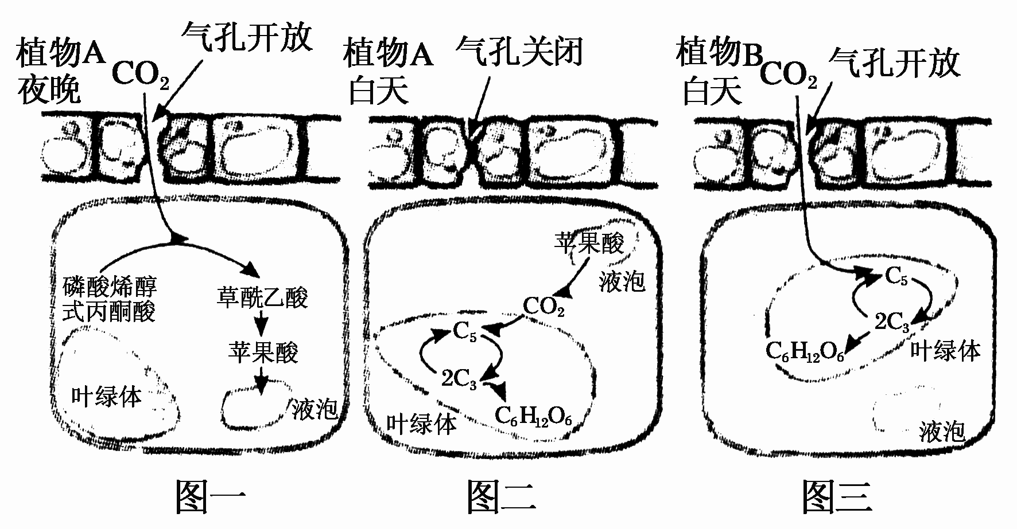
(1)白天，影响植物A光合作用强度的环境因素有__________ ______________________。
(2)植物A夜晚能吸收CO₂，却不能合成C₆H₁₂O₆的原因是______ __________________________，白天植物A进行光合作用所需的CO₂的来源有__________________和________。
(3)在上午10:00时，突然降低环境中CO₂浓度后的一小段时间内，植物A和植物B细胞中C₃含量变化的差异是________，理由是_____________________________________________________________________________________________________________________。
(4)植物A气孔开闭的特点，与其生活的环境是相适应的，推测植物A生活的环境最可能是_________________________________。
(5)实验室探究光照强度对植物B生理代谢的影响时，测得相关代谢数据为：黑暗条件下，CO₂释放量为0.4 mol/cm²叶·小时；光饱和时的光照强度为2.5 klx；光照强度为3.0 klx时，光合作用释放O₂量是1.0 mol/cm²叶·小时。当光照强度为2.5 klx时，B植物光合作用固定的CO₂量是________mol/cm²叶·小时；如果光照强度不变，需要进一步提高光合速率，可采取的措施是______________________。
解析：(1)白天，植物A气孔关闭，吸收二氧化碳较少，影响光合作用强度的环境因素有温度、光照强度、水分等。(2)植物A夜晚不能进行光反应，吸收的CO₂不能合成C₆H₁₂O₆。白天植物A进行光合作用所需的CO₂由苹果酸经脱羧作用释放和细胞呼吸产生。(3)在上午10时，突然降低环境中CO₂浓度后的一小段时间内，植物A由于不吸收二氧化碳，C₃含量基本不变。植物B二氧化碳的固定减弱，细胞中C₃含量降低。(4)植物A气孔在白天关闭，晚上开放。而气孔的开闭与蒸腾作用有关，植物A的特点是为了保水，推测其生活的环境可能是炎热干旱。(5)光照强度为2.5 klx时，B植物光合作用固定的CO₂量是呼吸作用生成的二氧化碳(与呼吸作用消耗的氧气量相等)与从外界吸收的二氧化碳(与释放的氧气量相等)的和，为0.4 mol/cm²叶·小时＋1.0 mol/cm²叶·小时。光照强度已达到饱和，若进一步提高光合速率，可增加二氧化碳浓度和适当提高温度。
答案：(1)温度、光照强度、水分等
(2)没有光照，光反应不能正常进行，无法为暗反应提供所需的ATP、[H] 苹果酸经脱羧作用释放的 呼吸作用产生的
(3)植物A基本不变，植物B下降 植物A细胞中CO₂浓度没有变化，植物B吸收的CO₂减少，C₃的生成量减少，同时被还原成C₅和C₆H₁₂O₆
(4)炎热干旱
(5)1.4 增加二氧化碳浓度和适当提高温度

